**1. 수집할 데이터 선택하기**

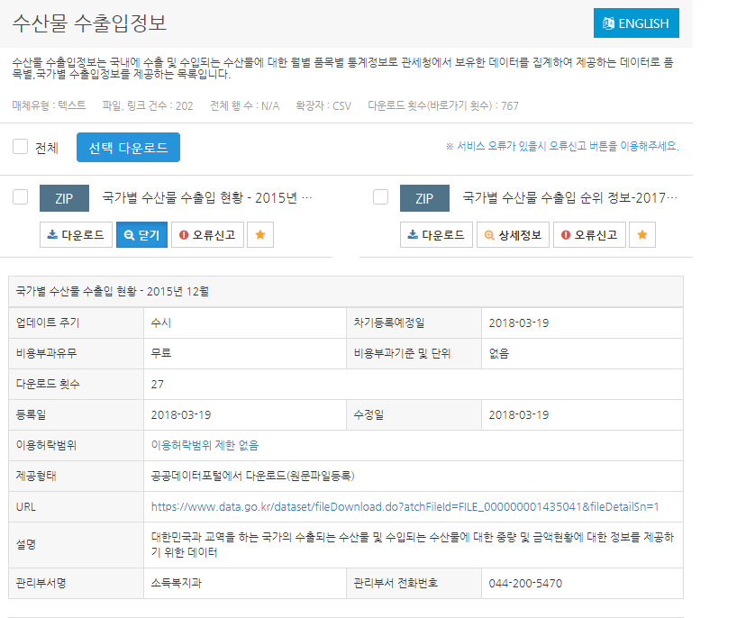

data.go.kr 또는 data.seoul.go.kr에서 데이터를 선택한다.

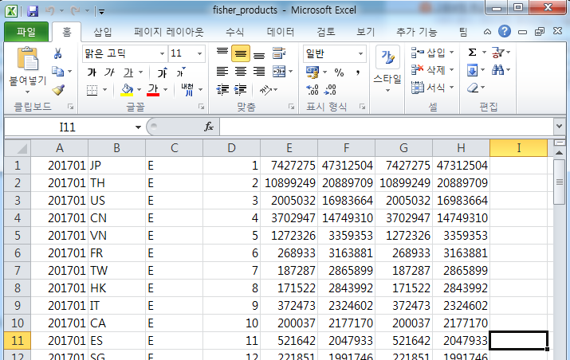

데이터의 헤더 삭제 등과 같은 데이터 전처리를 수행한다.

**2. 데이터 hive에 입력하기**

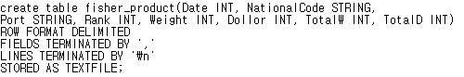

hive 구동 후 위와 같이 테이블을 생성한다.

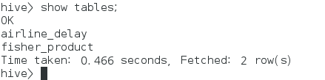

생성된 테이블 확인.



전처리 완료된 csv파일을 /root/port 디렉토리 아래 옮긴 후 하이브에 로드한다.

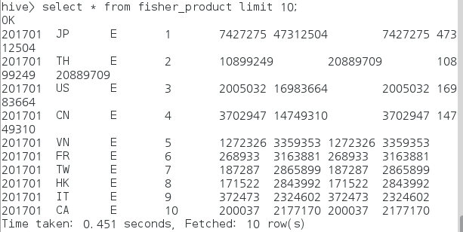

select문 실행하여 결과를 확인한다.

3. 데이터 분석 화면을 spring mvc로 시각화 하기.

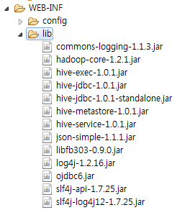

Dynamic web project의 웹 라이브러리에 hive 라이브러리와 json라이브러리도 함께 추가한다. (json 라이브러리는 jsp에서 ajax로 요청한 데이터를 json 형식으로 받아와 highchart와 연동하려는 목적이다.)

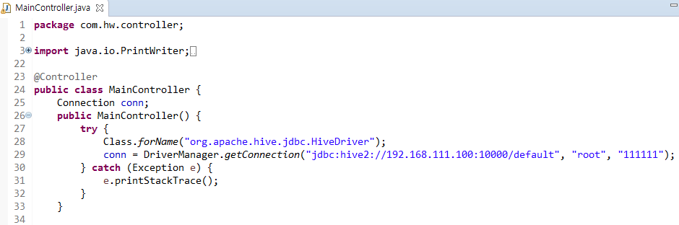

mvc 모델의 컨트롤러 생성자에 hive 드라이버 로드, 연결까지 완료한다.

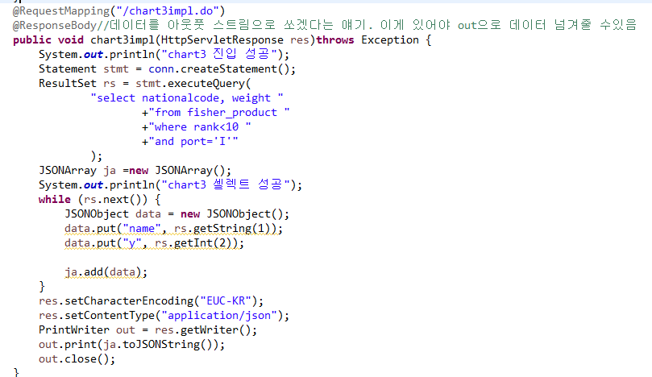

java 어플리케이션에서 데이터를 가져왔던 것과 동일하게 데이터를 가져오고, 요청해온 ajax 응답 데이터로 json 형식의 데이터를 out으로 넘겨준다.

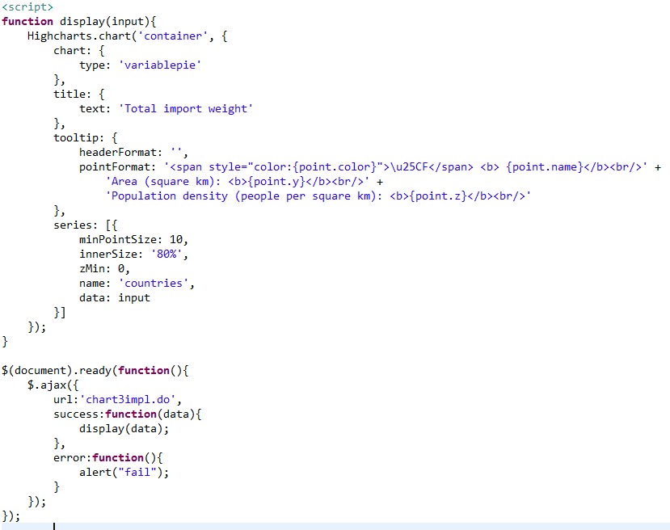

컨트롤러에 데이터를 요청하는 jsp화면이다. 화면이 준비되면 ajax로 데이터를 요청하게 되고, 컨트롤러에서는 json형식의 데이터를 넘겨준다. 그 데이터를 display함수에 넣어 실행시켜줌으로써 highchart의 결과값이 웹에 차트로 표현된다.

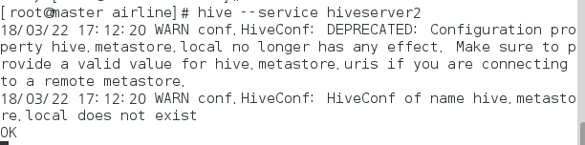

hive의 서비스를 실행 시키고, 데이터 요청이 오면 성공적으로 데이터를 뽑아 냈을 때 위 사진처럼 OK가나온다.

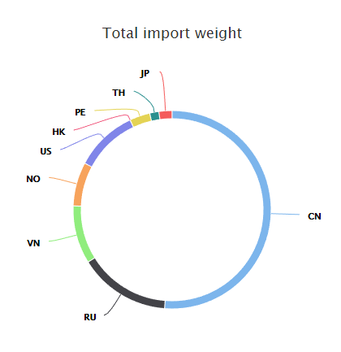

웹에서 요청한 결과는 다음과 같이 차트로 표현된다. (이 차트는 jsp에서 작성한 형식에 맞게 나온다.)